Ιόνιο Πανεπιστήμιο

Τμήμα Αρχειονομίας- Βιβλιοθηκονομίας

Εργασία στο μάθημα

ΨΗΦΙΑΚΕΣ ΒΙΒΛΙΟΘΗΚΕΣ

Του ΣΤ’ Εξαμήνου

Καθηγητής: κ. Σαράντος Καπιδάκης

Της φοιτήτριας

Τριανταφυλλοπούλου Μαρίας

Α.Μ. Β2004028

Μάιος 2008

Περιεχόμενα

Πρόλογος

Εισαγωγή

Κεφάλαιο 1: Ιστορική αναδρομή

Κεφάλαιο 2: Περιεχόμενο –Γράμματα, Λογοτεχνικά έργα-

Κεφάλαιο 3: Προετοιμασία του ΜΤΡΟ

Κεφάλαιο 4: Τρόποι χρήσης της ιστοσελίδας του ΜΤΡΟ

Κεφάλαιο 5: Τεχνικές πληροφορίες για το ΜΤΡΟ

Κεφάλαιο 6: Πνευματικά δικαιώματα

Κεφάλαιο 7: Κριτική ηλεκτρονικών εκδόσεων

Βιβλιογραφία

Πρόλογος
Ο ρόλος των βιβλιοθηκών στη συλλογή, ταξινόμηση και διαφύλαξη πολιτιστικού και επιστημονικού υλικού είναι θεμελιώδης. Το υλικό αυτό, το οποίο μπορεί να αποτελείται από βιβλία, φωτογραφίες, ταινίες, χάρτες κλπ συνθέτει τον πλούτο της πολιτιστικής και επιστημονικής κληρονομιάς κάθε χώρας. Η διαφύλαξη και διατήρησή τους λοιπόν είναι πολύ σημαντική. Το Διαδίκτυο προσφέρει πλέον πολλές δυνατότητες για την πραγματοποίηση αυτού του στόχου. Έτσι λοιπόν δημιουργήθηκαν οι ψηφιακές βιβλιοθήκες, οι οποίες περνούν τα έγγραφα στην αιωνιότητα, μιας και τα προστατεύουν από τη φθορά του χρόνου και τις επιπτώσεις που έχει ο χρόνος στο υλικό τους.
Εξηγώντας λοιπόν τι είναι ψηφιακές βιβλιοθήκες θα μπορούσαμε να πούμε ότι είναι βιβλιοθήκες οι οποίες αποτελούνται από συλλογές ψηφιακού περιεχομένου και στηρίζονται στη χρήση υπολογιστικών συστημάτων. Οι συλλογές αυτές περιέχουν υλικό το οποίο είτε υπήρχε στην φυσική του μορφή, και έχει υποστεί ψηφιακοποίηση όπως π.χ. αντίγραφα βιβλίων, ή δημιουργήθηκε εξ’ αρχής σε ψηφιακή μορφή π.χ. επιστημονικές δημοσιεύσεις ή άλλα δεδομένα με μεγάλο όγκο πληροφοριών. Ένα μεγάλο πλεονέκτημα των ψηφιακών βιβλιοθηκών είναι η εύκολη προσβασιμότητά τους από το κοινό. Κάποια άλλα πλεονεκτήματα είναι:
- η επιγραμμική προσβασιμότητα (οn line –πρόσβαση), δηλαδή μία ψηφιακή βιβλιοθήκη παρέχει την δυνατότητα πρόσβασης μέσω δικτύων σ’ ένα πολυγλωσσικό υλικό για τις ανάγκες μιας εργασίας, μελέτης, η ακόμη και για ψυχαγωγία. Ο καθένας μπορεί να ψάξει έναν τεράστιο αριθμό τεκμηρίων σε πολύ λίγο χρόνο και με μεγάλη ευκολία.
- Η ψηφιακοποίηση των τεκμηρίων, δηλαδή η μεταφορά βιβλίων ή άλλου αρχειακού υλικού σε ψηφιακή μορφή, έτσι ώστε να υπάρχει δυνατότητα δημιουργίας αντιγράφων. Επίσης συμβάλλει και στην καλύτερη διατήρηση του υλικού, το οποίο φυσιολογικά αλλοιώνεται με την πάροδο του χρόνου, καθώς επίσης και από τη συχνή χρήση.
- Η διατήρηση και η αποθήκευση πολύτιμου αρχειακού υλικού, μιας και μέσω του ψηφιακού περιβάλλοντος το υλικό μπορεί να διατηρηθεί για αιώνες και να περάσει στις επόμενες γενιές άθικτο.

Εισαγωγή

Το Mark Twain Project Online είναι μία ψηφιακή συλλογή όλων των έργων του διάσημου Αμερικανού συγγραφέα Μαρκ Τουαίν. Μετά από αρχειακή έρευνα πολλών χρόνων, συγκεκριμένα 40 ετών, συγκεντρώθηκαν κείμενα και δημιουργήθηκαν εξαντλητικές σημειώσεις πάνω σε αυτά για τη διευκόλυνση των ερευνητών και την καλύτερη μελέτη τους από το κοινό. Συγκεντρώθηκαν επίσης αλληλογραφία και διάφορα έγγραφα, τα οποία ανακαλύφθηκαν πρόσφατα και πλέον είναι μαζί με όλα τα παραπάνω προσβάσιμα ηλεκτρονικά στο ευρύ κοινό.

Για τη δημιουργία του MTPO¹ υπεύθυνοι είναι τρεις πολύ σημαντικοί και γνωστοί οργανισμοί. Ο λόγος για το Mark Twain Papers and Project, the California Digital Library, and University of California Press. Η χρηματοδότηση του προγράμματος γίνεται από τον ανθρωπιστικό σύλλογο National Endowment of the Humanities και γενικότερα υποστηρίζεται από ένα μεγάλο αριθμό θεσμών καθώς και μεμονωμένων ατόμων. Όσον αφορά τα πνευματικά δικαιώματα καθιστάται πολύτιμη η συνεργασία του ιδρύματος Mark Twain Foundation , ένα φιλανθρωπικό ίδρυμα το οποίο κατέχει τα εκδοτικά δικαιώματα γα όλα τα έργα του Μαρκ Τουαίν. Για την υλοποίηση λοιπόν του ΜΤΡΟ , το συγκέκριμένο ίδρυμα παραχώρησε τα αποκλειστικά δικαιώματα για τη δημοσίευση των προστατευμένων έργων του συγγραφέα και σε έντυπη αλλά και σε ηλεκτρονική μορφή.

Η ιστοσελίδα λοιπόν του προγράμματος περιλαμβάνει αλληλογραφία, η οποία αποτελείται από 2300 γράμματα και ίσως παραπάνω, τα οποία γράφτηκαν μεταξύ του 1853 και 1880. Μαζί με τα γράμματα υπάρχουν επίσης περίπου 100 πιστά αντίγραφα των αυθεντικών. Επιπλέον στη διάθεση του χρήστη υπάρχουν πληροφορίες σχετικά με ολόκληρη την αλληλογραφία του Μαρκ Τουαίν καθ' όλη τη διάρκεια της ζωής του, περιλαμβανομένων και γραμμάτων όχι μόνο προς τον ίδιο αλλά και προς την οικογένειά του. Όλα τα παραπάνω αφορούν στην παρούσα κατάσταση του προγράμματος. Η ιστοσελίδα όμως βρίσκεται σε συνεχή εμπλουτισμό και ανανέωση και έτσι στο μέλλον θα δημοσιευθούν περίπου 10.000 γνωστά γράμματα, περισσότερα από τα οποία είναι ανέκδοτα.

¹ΜΤΡΟ: Mark Twain Project Online

Ακόμα θα δημοσιευθούν ηλεκτρονικές εκδόσεις πολλών από τα διασημότερα λογοτεχνικά έργα του Μάρκ Τουαίν καθώς και ολοκληρωμένος κατάλογος, που θα περιέχει όλα τα έργα του συγγραφέα που είναι διαθέσιμα αυτή τη στιγμή. Τέλος, για πρώτη φορά θα γίνει προσβάσιμη η αυτοβιογραφία του συγγραφέα, η οποία ποτέ μέχρι τώρα δεν έχει δημοσιευθεί στην ολοκληρωμένη της μορφή.

Η διεπαφή² αυτή χρησιμεύει σαν ένα πολύ καλό παράδειγμα για πολλά από τα πλεονεκτήματα μιας ψηφιακής παρουσίασης. Για παράδειγμα το συγκεκριμένο πρόγραμμα δίνει στο χρήστη τη δυνατότητα μιας μοναδικής εμπειρίας όχι μόνο στην ανάγνωση , αλλά και στην έρευνα των έργων ενός τόσο διάσημου συγγραφέα. Και αυτό επιτυγχάνεται γιατί ο χρήστης εκτός από μια απλή ανάγνωση των κειμένων, μπορεί να συγκρίνει και τις μεταγραφές των κειμένων με τα πιστά τους αντίγραφα (όταν αυτά είναι διαθέσιμα). Επίσης μπορεί να αποθηκεύσει ψηφιακά σημεία αναφοράς³, τα λεγόμενα citations καθώς και συνδέσμους links, σε έγγραφα, εικόνες και άλλες πηγές που ο ίδιος έχει επιλέξει. Όλα τα παραπάνω υποστηρίζονται από δύο πολύ γνωστά πρότυπα, το πρότυπο ΤΕΙ (Text Encoding Initiative) και το πρότυπο XTF (eXtensible Text Framework) της ψηφιακής Βιβλιοθήκης της California.

Τέλος, η σελίδα του προγράμματος στον Παγκόσμιο Ιστό είναι η εξής: http://www.marktwainproject.org.

²διεπαφή= στην επιστήμη των υπολογιστών είναι το άθροισμα των μέσων, με τα οποία μπορεί να αλληλεπιδράσει ο άνθρωπος με μια μηχανή , συσκευή, πρόγραμμα Η/Υ.

³ σημείο αναφοράς= προέρχεται από μια αναφορά σε ένα βιβλίο, άρθρο, ιστοσελίδα ή άλλη διάταξη που δημοσιεύθηκε με επαρκείς λεπτομέρειες για την αναγνώριση του σημείου μονοσήμαντα. Εδώ λειτουργούν ως μοναδικοί ταυτοποιητές ηλεκτρονικών εγγράφων , οι οποίοι περιλαμβάνουν συντάκτη, τίτλο άρθρου (όπου ενδείκνυται), URL (Uniform Resource Locator) ,το οποίο μας δείχνει την ηλεκτρονική τοποθεσία του εγγράφου καθώς επίσης και ένα ψηφιακό αναγνωριστικό κειμένου DOI (Digital Object identifier).

Κεφάλαιο 1: Ιστορική αναδρομή

Λίγα λόγια για το συγγραφέα

Ο Μαρκ Τουαίν γεννήθηκε στη Φλόριντα το 1835 και πέθανε στο Κονέκτικατ το 1910, σε ηλικία 75 ετών. Το πραγματικό του όνομα ήταν Samuel Langhorne Clemens.Σε ηλικία μόλις 12 ετών αναγκάστηκε να σταματήσει το σχολείο, εξαιτίας του θανάτου του πατέρα του και να εργάζεται για να ζήσει ως βοηθός τυπογράφου. Αργότερα έκανε τον καπετάνιο σε ποταμόπλοια στο Μισισιπή και μετά από πολλά ταξίδια, συγγραφές έργων και διαλέξεις, τελικά εγκαταστάθηκε στο Κονέκτικατ, όπου και έγραψε τα πιο προσεγμένα του έργα. Το 1893 κατέρρευσε οικονομικά και στη συνέχεια αντιμετώπισε πολλές οικογενειακές τραγωδίες, οι οποίες σημάδεψαν το υπόλοιπο της ζωής του. Το έργο του θεωρείται από κάποιους ως η πληρέστερη έκφραση μιας περιόδου της αμερικανικής ιστορίας. Αντιπροσωπεύει μια βαθιά ανατροπή του καθιερωμένου σχήματος του μυθιστορήματος και αποτελεί δείγμα ενός απλού και ουσιαστικού ύφους, που θα βρει πολλούς συνεχιστές στη αμερικανική πεζογραφία.

Ιστορικό δημιουργίας του προγράμματος

Ο Μαρκ Τουαίν είχε γράψει επίσης εκατοντάδες χιλιάδες λόγια, τα οποία δεν δημοσίευσε, ούτε όμως κατέστρεψε , ελπίζοντας πως τα περισσότερα από αυτά θα δημοσιευθούν μετά το θάνατό του. Έτσι, οι Κλέμενς τον έπεισαν και υπέγραψε ένα συμβόλαιο, με το οποίο έδινε την άδεια έκδοσης κάποιων από τα ανέκδοτα γράμματά του. Σε χιλιάδες βιβλιοθήκες και προσωπικές συλλογές σε όλο τον κόσμο υπάρχουν, τουλάχιστον 9000 προσωπικά και επαγγελματικά του γράμματα (το 1/5 των 50000 γραμμάτων που πιστεύεται πως έχει γράψει) με κάποια να ανακαλύπτονται ακόμα και σήμερα. Υπάρχουν επίσης εκατοντάδες λογοτεχνικά χειρόγραφα -βιβλία , ιστορίες, εκθέσεις- τα οποία είχε δημοσιεύσει και μετά είτε τα παράτησε, είτε τα χάρισε. Πάντως τα αυθεντικά χειρόγραφα που έχουν διασωθεί αντιστοιχούν σε δυο μονάχα βιβλία του.

Το μεγαλύτερο αρχείο με αυθεντικά έγγραφα από και για τον Μαρκ Τουαίν είναι γνωστό ως Mark Twain Papers. Περιέχει περισσότερα από 500 λογοτεχνικά χειρόγραφα, τα οποία έμειναν αδημοσίευτα, καθώς και σε διάφορα στάδια ολοκλήρωσης, συμπεριλαμβανομένων 10 η 11 φακέλων αυτοβιογραφίας που είτε έγραψε ο ίδιος είτε τα υπαγόρευσε, 46 ημερολόγια, περίπου 17000 γράμματα προς τους Κλεμενς ή την οικογένειά του, περίπου 3000 γράμματα από τον ίδιο, σχεδόν 100 βιβλία από την προσωπική του βιβλιοθήκη, όπως επίσης και αμέτρητα αποκόμματα , συμβόλαια, λογαριασμούς, φωτογραφίες, λευκώματα και άλλα οικογενειακά κειμήλια. Ο Τουαίν θα αναθέσει όλη του την περιουσία στην μοναδική επιζούσα κόρη του, Κλάρα Κλέμενς Γκαμπρίλοβιτς (και αργότερα Σαμόσουντ), με την προοπτική ότι θα τα διατηρούσε με ασφάλεια και αυτά με τη σειρά τους θα της προσέφεραν κέρδος. Η Κλάρα δεν μπορούσε να πωλήσει τα χαρτιά ούτε και να τα δωρίσει χωρίς τη συγκατάθεση των συμβούλων της. Το μόνο που μπορούσε να κάνει με δική της βούληση είναι να μεταφέρει την ιδιοκτησία τους. Αυτός είναι ο λόγος, που ο πυρήνας του Mark Twain Papers έμεινε σε μεγάλο βαθμό άθικτος 40 χρόνια μετά το θάνατό του, παρ’ όλο που μετακινούνταν από βιβλιοθήκη σε βιβλιοθήκη μέχρι να εγκατασταθούν τελικά στο Πανεπιστήμιο της Καλιφόρνια στο Μπέρκλει, το 1949. Η αυθεντική όμως πρόθεση της Κλάρα ήταν να κληροδοτήσει τα χαρτιά του πατέρα της στο Πανεπιστήμιο του Γέιλ σε ένδειξη ευγνωμοσύνης για το τιμητικό δίπλωμα που του έδωσαν το 1888.

Με τα έργα του Τουαίν ασχολήθηκαν τέσσερις επιμελητές, ο πρώτος από τους οποίους ήταν ο Albert Bigelow Paine (1910- 1937). Ο Paine ήταν ο επίσημος βιογράφος και λογοτεχνικός επιμελητής των Κλέμενς. Μετά τη βιογραφία του που αποτελούταν από 3 τόμους (1912), ο Paine δημοσίευσε σχεδόν 500 γράμματα (1915), περίπου τα 2/5 της αυτοβιογραφίας του (1924) και λιγότερα από τα μισά ημερολόγια (1935). Μετά το θάνατό του, τη θέση του ανέλαβε ο DeVoto.

Αρχικά ο DeVoto έπρεπε να συλλέξει όλα τα έγγραφα του συγγραφέα, τα οποία ήταν διασκορπισμένα σε διάφορα θησαυροφυλάκια, στο σπίτι του Λίνκολν στη Νέα Υόρκη και στο σπίτι του Paine. Επίσης έπρεπε να πάρει και τα 100 χειρόγραφα τα οποία είχε αναλάβει η Κλάρα να φυλάει με ασφάλεια. Ενώ όλα τα χαρτιά ανήκαν ακόμα στην Κλάρα, τελικά αυτή και οι σύμβουλοι της αποφάσισαν να επιτρέψουν την μετακίνησή τους στο δωμάτιο 98 στη βιβλιοθήκη Widener του Χαρβαρντ, όπου ο DeVoto πέρασε τα επόμενα 8 χρόνια οργανώνοντάς τα και μελετώντας τα. Επίσης δούλεψε πολύ σκληρά για την έκδοση της συλλογής «Mark Twain in eruption (1940), Mark Twain at work (1952), The portable Mark Twain (1946)». Σχεδόν μετά από 25 χρόνια προετοιμασίας του έργου «Γράμματα από τη Γη» η Κλάρα δεν επέτρεπε τη δημοσίευσή του μέχρι το 1962. Τελικά ο DeVoto παραιτήθηκε το 1946.

Τον Ιανουάριο του 1947 τα χαρτιά έφτασαν στην Καλιφόρνια ως δάνειο στο Χάντινγκτον για δέκα ολόκληρα χρόνια. Σειρά είχε ο Dixon Wecter, ο οποίος μέχρι το 1949 είχε εκδώσει δύο συλλογές γραμμάτων, τα οποία δεν ήταν μέρος των χαρτιών του Μαρκ Τουαίν. Η σημαντικότερη εργασία του ήταν μία βιογραφία, βασισμένη στα συγκεκριμένα έγγραφα, στα οποία είχε αποκλειστική πρόσβαση και αυτός ήταν και ο λόγος που η πρόσβαση που επέτρεπε σε όλους τους υπόλοιπους ήταν περιορισμένη. Όταν ανέλαβε θέση στο Πανεπιστήμιο της Καλιφόρνια το 1949, έπεισε την κλάρα να του επιτρέψει να πάρει τα χαρτιά μαζί του και ακόμα καλύτερα να τα κληροδοτήσει στο ίδιο το Πανεπιστήμιο. Πράγμα το οποίο και έγινε στις 20 Ιουνίου, όταν υπέγραψε συμφωνητικό σύμφωνα με το οποίο μεταβίβαζε μεν την ιδιοκτησία των χαρτιών αλλά όχι και τα πνευματικά δικαιώματα τους. Μετά από ένα χρόνο ο Wecter πέθανε και τελικά η βιογραφία του εκδόθηκε αργότερα από τη γυναίκα του. Δράση ανέλαβε ο Ηenry Nash Smith τώρα, ο οποίος βοήθησε στη σύναψη συμβολαίου για την τακτική δημοσίευση χειρογράφων του συγγραφέα. Το συγκεκριμένο συμβόλαιο και η ανανέωσή του αποτέλεσαν τη βάση για τη δημιουργία των λόγιων εκδόσεων αποκλειστικά από το University of California Press.

Μετά το θάνατο και της Κλάρα η ιδιοκτησία των χαρτιών μεταφέρεται αυτόματα στους υπεύθυνους του Πανεπιστημίου της Καλιφόρνια και η πρόσβαση τους από το κοινό γίνεται πολύ πιο εύκολη. Αρμόδιος εκδότης είναι πλέον ο Frederick Anderson. Επίσης ο οργανισμός National Endowment for the Humanities προσφέρει επιχορηγήσεις για μεγάλα εκδοτικά προγράμματα α οποία είναι αφιερωμένα σε μεγάλους Αμερικανούς συγγραφείς του 19^{ου} αιώνα.
Paine, DeVoto, and Wecter προσπάθησαν πολύ για να συλλέξουν αντίγραφα από όλα τα χειρόγραφα έργα του συγγραφέα, τα οποία βρίσκονταν σε άλλους οργανισμούς ή τα κατείχαν συλλέκτες. Το 1971 το αρχείο του Μαρκ Τουαίν ήταν πια ανοικτό σε όλους τους προπτυχιακούς φοιτητές, τους απόφοιτους και σε ανεξάρτητους μελετητές. Το αρχείο ήταν τόσο άσχημα οργανωμένο εκείνη την εποχή που οι ερευνητές έπρεπε να ξοδέψουν πολύ χρόνο για να αποκτήσουν τις πληροφορίες που ήθελαν.
Το 1980 ο Robert Hirst διαδέχτηκε τον Anderson και πήρε τα ηνία της έκδοσης των Mark Twain Papers. Συνένωσε λοιπόν τα έργα του συγγραφέα και όλα τα χαρτιά του σε μία έκδοση, η οποία χρηματοδουτούνταν από μία διετή επιχορήγηση. Το ονόμασε Mark Twain Project. Επίσης διεύρυνε το πεδίο των εκδόσεων και κατέστησε το περιεχόμενο για πρώτη φορά τόσο κατανοητό, έχοντας ως στόχο τη συλλογή και την επιμέλεια όλων όσων έχουν σημασία από αυτά που έχει γράψει ο Μαρκ Τουαίν. Διάφοροι επιμελητές συνεχίζουν μέχρι σήμερα να παρέχουν υπηρεσίες στο πρόγραμμα και να βελτιώνουν την ποιότητα των εκδόσεων που αυτό παράγει. Η πιο πρόσφατες καινοτομίες του προγράμματος ενσωματώνονται στην ιστοσελίδα του, η οποία δεν απαιτεί μόνο τις απαραίτητες γνώσεις για το συγγραφέα, αλλά και για τα μυστήρια της ηλεκτρονικής δημοσίευσης και επιμέλειας. Η ιστοσελίδα αυτή αποτελεί ένα πρότυπο δημοσίευσης για το πρόγραμμα, παρ’ όλο που έργα σαν την αυτοβιογραφία του συγγραφέα θα δημοσιευθούν και ηλεκτρονικά αλλά και ως έντυπα.

Κεφάλαιο 2: Περιεχόμενο: Γράμματα- Λογοτεχνικά έργα

Γράμματα (Αλληλογραφία)

Η αλληλογραφία ενός προσώπου πάντα έπαιζε σημαντικό ρόλο στο να καταλάβουμε πολλά πράγματα για τη ζωή του και αποτελούσε μια αξιόλογη πηγή της καλλιτεχνικής συγγραφικής του δραστηριότητας. Έτσι λοιπόν και εδώ ο χρήστης μπορεί να βρει επιστολές από την αλληλογραφία του Μαρκ Τουαίν, οι οποίες έχουν υποστεί κριτική επιμέλεια, σχολιασμό και ποικίλες ταξινομήσεις. Η συλλογή εμπλουτίζεται συνεχώς, καθώς επίσης ανανεώνεται, μιας και οι περισσότερες επιστολές έχουν ψηφιοποιηθεί από τυπωμένους τόμους και αναπόφευκτα υπάρχουν λάθη.

Ο χρήστης μπορεί να χρησιμοποιήσει δύο τρόπους για να αναζητήσει τα κείμενα που θέλει να μελετήσει.

Αναζήτηση κειμένων του Μαρκ Τουαίν από το 1853 έως το 1880, στα οποία μπορεί αν συμπεριλαμβάνεται ή όχι σχολιασμός καθώς και άλλες πηγές.

Αναζήτηση πληροφοριών για ολόκληρη την αλληλογραφία του Μαρκ Τουαίν, καθ’ όλη τη διάρκεια της ζωής του, προς αυτόν και την οικογένεια του.

Αυτή τη στιγμή διαθέσιμα ηλεκτρονικά είναι τα γράμματα του Μαρκ Τουαίν από το 1853 έως το 1880. Τα γράμματα των χρόνων 1853-1876 αποτελούνται όχι μόνο από το κείμενο, αλλά και από σχολιασμό τους., ενώ των υπόλοιπων ετών, 1877- 1880, αποτελούνται μόνο από το κείμενο και οι σχολιασμοί τους θα δημοσιευθούν εν καιρώ.

Όλα τα γράμματα- επιστολές είναι ταξινομημένα χρονολογικά. Πέρα από την χρονολογική τους ταξινόμηση χωρίζονται και σε υποκατηγορίες για την καλύτερη αναζήτηση και διευκόλυνση του χρήστη. Οι υποκατηγορίες αυτές είναι οι εξής:

Κατεύθυνση επιστολών.

Εισερχόμενη αλληλογραφία (19.080)

Εξερχόμενη αλληλογραφία (11.799)

Διαθεσιμότητα επιστολών.

Μη διαθέσιμα ηλεκτρονικά (28658)⁴

Κείμενα (2303)

Αντίγραφα (98)

Όνομα αποστολέα- παραλήπτη επιστολών.

Ενδεικτικά αναφέρω την Κλέμενς Ολίβια, Μόφετ Πάμελα και πολλοί άλλοι.

Δεκαετία συγγραφής επιστολών.

Καλύπτει τις δεκαετίες από το 1810 έως και το 1990. Παραλείπεται η δεκαετία του 1820.

Τόπος προέλευσης επιστολών.

Ενδεικτικά αναφέρω Νέα Υόρκη, Λονδίνο και άλλα.

Χώρος αποθήκευσης επιστολών.

Ενδεικτικά αναφέρω CU-MARK, NPV, NN-BGC και άλλα.

Τυπωμένες εκδόσεις επιστολών.

Ενδεικτικά αναφέρω κάποια παραδείγματα καταλόγων όπως ο American Art Association Catalogs, Swann Galleries Inc. Catalogs, Anderson Auction Company Catalogs και άλλοι.

⁴ Τα νούμερα στις παρενθέσεις φανερώνουν το σύνολο των επιστολών σε κάθε υποκατηγορία.

Τρία βασικά εργαλεία βρίσκονται στη διάθεση του χρήστη για την καλύτερη κατανόηση των γραμμάτων, τα οποία εργαλεία είναι τα εξής:

Βιογραφίες

Πρόκειται για σύντομες βιογραφίες, οι οποίες στόχο έχουν να πληροφορήσουν ή να ξαναθυμίσουν στο χρήστη πληροφορίες σχετικά με τη ζωή των προσώπων που αναφέρονται στα έργα του Μαρκ Τουαίν καθώς και στην αλληλογραφία του. Αντλώντας πολλές πληροφορίες από τα αρχεία του προγράμματος και τις έντυπες εκδόσεις του καθώς και από αναφορές έργων του, οι βιογραφίες αυτές στοχεύουν κυρίως στα σημαντικότερα γεγονότα της ζωής των ατόμων σε σχέση πάντα με τη ζωή του συγγραφέα.

Γενεαλογία των Κλέμενς και των Λάνγκντον.

Παρέχονται πληροφορίες σχετικά με τις ρίζες, το γενεαλογικό δέντρο και τις ημερομηνίες των δύο αυτών οικογενειών.

Οδηγός για την πρακτική που εφαρμόζει ο εκδότης- επιμελητής στα κείμενα.

Πρόκειται για μία επεξήγηση του σκοπού του εκδότη- επιμελητή καθώς και του τρόπου με τον οποίο σχολιάζει, μεταγράφει και διορθώνει τα κείμενα και τα έργα του συγγραφέα. Εξηγεί τι σημαίνουν κάποια σύμβολα που χρησιμοποιεί, παραθέτει τα λάθη που έχει εντοπίσει και σημειώνει τις διορθώσεις του κ.α.

Λογοτεχνικά Έργα
Όλες οι εκδόσεις του προγράμματος έχουν δημιουργηθεί με βάσει τις πιο πρόσφατες σχετικές πηγές και φυσικά τη συλλογή των Έργων του Μαρκ Τουαίν που ανήκει στη Βιβλιοθήκη του Μπάνκροφτ. Σκοπός του προγράμματος είναι να δημιουργήσει ορθά κείμενα, με αναλυτικούς σχολιασμούς, τα οποία θα βοηθούν όσο περισσότερο μπορούν το χρήστη να καταλάβει τις πραγματικές προθέσεις του συγγραφέα, που οδήγησαν στη δημιουργία του κάθε έργου. Όπως έχω ήδη αναφέρει η ψηφιοποίηση των κειμένων έχει γίνει με μεγάλη προσοχή , ώστε να είναι όσο πιο ακριβή γίνεται, παρ’ όλα αυτά δυστυχώς υπάρχουν κάποια λάθη ,τα οποία όμως οι υπεύθυνοι του προγράμματος προσπαθούν να διορθώσουν.
Τα λογοτεχνικά έργα του συγγραφέα που είναι ηλεκτρονικά διαθέσιμα αυτή τη στιγμή, είναι τα εξής:
- Ο περιπέτειες του Χάκλμπερυ Φιν.
- Περνώντας δύσκολα.
- Ένας Γιάνκης από το Κονέκτικατ στην αυλή του Βασιλιά Αρθούρου.
- Ο πιο ολοκληρωμένος κατάλογος των λογοτεχνικών έργων του Μαρκ Τουαίν, τα οποία είναι σήμερα διαθέσιμα.
Τα λογοτεχνικά έργα που θα δημοσιευθούν αργότερα:
- Οι περιπέτειες του Τομ Σόγιερ.
- Ημερολόγια και εφημερίδες, τόμοι 1-3.
- Πρώιμες ιστορίες και σχέδια, τόμοι 1-2.
- Η αυτοβιογραφία του Μαρκ Τουαίν (θα δημοσιευθεί το 2010)

ΚΕΦΑΛΑΙΟ 3: Προετοιμασία του ΜΤΡΟ

Οι υπεύθυνοι του προγράμματος μέχρι το 1967 είχαν αρχίσει να ελέγχουν τη δημιουργία λόγιων, έντυπων εκδόσεων από κάθε πλευρά, συμπεριλαμβανομένων και διαδικασιών που παρέχονται παραδοσιακά από τους εκδότες. Όχι μόνο επιμέλεια και δημιουργία ηλεκτρονικών αρχείων αλλά και σχεδιασμό βιβλίων και ένα νέο σύστημα για μεταγραφή χειρογράφων. Επίσης ξεκίνησαν να χρησιμοποιούν μερικά από τα πιο απλά εργαλεία για ηλεκτρονική επιμέλεια. Για παράδειγμα άρχισαν να μετατρέπουν χειρόγραφα γράμματα σε αρχεία PDF, τα οποία θα μπορούσαν πλέον να αναζητηθούν και να εκτυπωθούν.
Μέχρι το 2001 έγινε ξεκάθαρο ότι οποιαδήποτε επιμέλεια σχετικά με τα έργα του Μαρκ Τουαίν δεν θα μπορούσε να υποστηριχθεί πια, εκτός αν μία ηλεκτρονική (ψηφιακή έκδοση) γινόταν ο πρωταρχικός στόχος των προσπαθειών τους. Έτσι ξεκίνησαν να δημιουργούν ανεξάρτητα συστήματα για κάθε ένα από τα διαφορετικά είδη κειμένου: γράμματα, ημερολόγια, λογοτεχνικά έργα κλπ., ώστε να μπορεί ο κάθε επιμελητής να λειτουργεί εξειδικευμένα στον τομέα του.
Αυτή η προσέγγιση δεν ήταν εξ’ ολοκλήρου αφελής. Το έργο “Electronic Edition of Mark Twain's Complete Letters, 1853–1910” ξεκίνησε το 2002 να πληρεί τις προδιαγραφές του προτύπου Text Encoding Initiative (TEI), δημιουργήθηκε το πρώτο Document Type Definition (DTD) του προγράμματος και κατάφερε να μεταγραφούν και να κωδικοποιηθούν μερικά από τα 700 γράμματα σε SGML (Standard Generalized Markup Language), παρ’ όλο που η ισχυρή και ευέλικτη XML (Extensible Markup Language) ήταν η μόνη εναλλακτική.
Αυτή η αρχική εμπειρία με το TEI, DTD and SGML σύντομα έπεισε τους εκδότες να ακολουθήσουν μία πιο κατανοητή προσέγγιση στην ηλεκτρονική επιμέλεια, μία που θα πρόβαλλε ηλεκτρονικά όλα όσα έγραψε ο Μαρκ Τουαίν σε μία ενιαία σελίδα στον Παγκόσμιο Ιστό και όχι σε ξεχωριστά και ανεξάρτητα μοντέλα. Εναλλακτικοί τρόποι ηλεκτρονικής δημοσίευσης, όπως CD-ROM and PDF, απορρίφθηκαν σχεδόν αμέσως για χάρη της ευελιξίας του Παγκόσμιου Ιστό στο χώρο της δημοσίευσης. Αλλά αυτό το φιλόδοξο πρόγραμμα που αρχικά ονομαζόταν “Mark Twain's Writings Online,” ήταν φανερό ότι απαιτούσε εξειδίκευση την οποία κανένας εκδότης, ούτε ακόμα και ο πιο έμπειρος, δεν μπορούσε να έχει.
Η δημιουργία τέτοιων εκδόσεων έχει δυο πολύ σημαντικά πλεονεκτήματα: θεσμική υποστήριξη για διατήρηση ψηφιοποιημένων εκδόσεων και τεχνική εξειδίκευση όσον αφορά στον τρόπο δημιουργίας και σχεδιασμού μιας ιστοσελίδας ικανής να εξυπηρετεί τέτοιες εκδόσεις στον παγκόσμιο Ιστό.Το 2004 California Digital Library (CDL) αποφασίζει να πάρει μέρος σε αυτό το πρόγραμμα και να βοηθήσει στη δημιουργία μιας σελίδας στην οποία θα είχαν πρόσβαση όλοι παγκοσμίως στις εκδόσεις του προγράμματος. Πράγμα το οποίο θα πετύχαινε με το να προμηθεύσει το πρόγραμμα με μία αναντικατάστατη πρόσβαση σε εξειδικευμένη δημιουργία τόσο μιας βάσης δεδομένων, όσο και αρχιτεκτονικής πληροφοριών και σχεδιασμό του παγκόσμιου Ιστού.CDL είχε υιοθετήσει το πρότυπο TEI P4 για την κωδικοποίηση κειμένων και τώρα οι επιμελητές ψάχνουν τρόπο να αναπτύξουν περαιτέρω την αναζήτηση, την παρουσίαση και τα συστήματα πλοήγησης για την ηλεκτρονική πρόσβαση στα κωδικοποιημένα κείμενα. Τα κείμενα που βρίσκονται στο πρόγραμμα έχουν κωδικοποιηθεί και υπάρχουν πλέον σε ηλεκτρονική μορφή. Από την άλλη υπάρχουν κείμενα τα οποία οι επιμελητές του προγράμματος τα δημιουργούν κατευθείαν στη ψηφιακή τους μορφή, κυρίως από ανέκδοτα γράμματα του συγγραφέα. Μέχρι το 2004 είχε μετατραπεί ένα πολύ μεγάλο μέρος εγγράφων σε ψηφιακή μορφή από την εταιρεία Mantra, η οποία χρησιμοποιούσε γλώσσα XML για την κωδικοποίηση.

Ένα πολύ μεγάλο πλεονέκτημα της ηλεκτρονικής δημοσίευσης είναι σαφώς η εύκολη αλλά και γρήγορη πρόσβαση στο υλικό. Ο χρήστης μπορεί να βρει χιλιάδες πληροφορίες σε μερικά δευτερόλεπτα. Το ΜΤΡΟ σαν αρχείο παρέχει τη δυνατότητα έρευνας και αναζήτησης όχι μόνο σε πρωτογενείς αλλά και σε δευτερογενείς πηγές, άμεσα και απολύτως κατανοητά. Παρέχει ακόμα και πληροφορίες οι οποίες μπορούν να βρεθούν μόνο με φυσική πρόσβαση σε συμβατές μορφές εγγράφων. Για παράδειγμα, όσο το αρχείο μεγαλώνει μιας και κάθε μέρα ανακαλύπτεται και κάτι καινούργιο είναι πολύ δύσκολο μέσω έντυπων εκδόσεων να ενημερώνεται ο χρήστης. Ενώ σε ψηφιακή μορφή οι νέες εκδόσεις δημοσιεύονται αμέσως. Επίσης με τα έγγραφα να βρίσκονται σε ψηφιακή μορφή ο χρήστης τα ερευνά με μεγάλη ευκολία, μιας και έχει ταυτόχρονα μπροστά του εκτός από το κείμενο, τις σημειώσεις και τα σχόλια των επιμελητών καθώς και συνδέσμους οι οποίοι μπορούν να τον οδηγήσουν σε κάποιο άλλο έγγραφο χρήσιμο για τη μελέτη του σε μηδενικό χρόνο. Τέλος για τη δημοσίευση ενός εγγράφου με τα σχόλια και τις σημειώσεις του δεν χρειάζεται να περιμένει ο χρήστης να ολοκληρωθεί η μελέτη και μετά να το έχει στη διάθεσή του, όπως συμβαίνει με τις έντυπες εκδόσεις. Οι πληροφορίες δημοσιεύονται και ο επιμελητής τις ανανεώνει κάθε φορά που θέλει να προσθέσει κάτι καινούργιο την ίδια κιόλας στιγμή.

ΚΕΦΑΛΑΙΟ 4: Τρόπος χρήσης της ιστοσελίδας του ΜΤΡΟ

Η ιστοσελίδα του προγράμματος είναι πολύ εύκολη στη χρήση και παρέχει πολλές δυνατότητες στο χρήστη. Εκτός του ο καθένας έχει την ευκαιρία να αναζητήσει οποιοδήποτε έργο του συγγραφέα θέλει ανάμεσα σε χιλιάδες, έχει στη διάθεσή του εκτός από τα ίδια τα κείμενα, σημειώσεις και σχόλια που βοηθούν στην κατανόηση και μελέτη τους. Επίσης ο χρήστης μπορεί να αποθηκεύσει δεδομένα και να τα χρησιμοποιήσει την επόμενη φορά που θα επισκεφτεί τη σελίδα, χωρίς να χρειάζεται να αναζητήσει ξανά τις ίδιες πληροφορίες.

Όσον αφορά στην αναζήτηση και περιήγηση:
>Τα εργαλεία αναζήτησης μας βοηθούν να εισχωρήσουμε σε βάθος στα κείμενα με μεγάλη ακρίβεια.
-Ρυθμίζουμε την αναζήτηση που επιθυμούμε μέσα σε συγκεκριμένες συλλογές. (Α.1)
-Επιλέγουμε προκαθορισμένες παραμέτρους (Α.2) και /ή ορίζουμε συγκεκριμένη χρονολογία (Α.3) ώστε να εντοπίσουμε μονάχα το πιο σχετικό με την αναζήτηση μας υλικό.
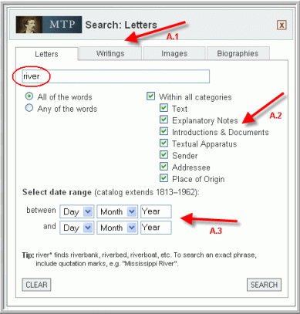
>Έπειτα τελειοποιούμε την αναζήτησή μας, κατηγοριοποιούμε τα αποτελέσματα και συλλέγουμε τις πληροφορίες.
-Επικεντρωνόμαστε περισσότερο στα αποτελέσματα της αναζήτησης επιλέγοντας κάποια σημεία από την αριστερή στήλη του μενού και τα σβήνουμε ώστε να επανέλθουν τα προηγούμενα αποτελέσματα.(Β.1)
-Κατηγοριοποιούμε τα αποτελέσματα ανά πεδίο (Β.2)
-Έχουμε πρόσβαση στο ψηφιακό κείμενο όπου είναι διαθέσιμο. (Β.3)

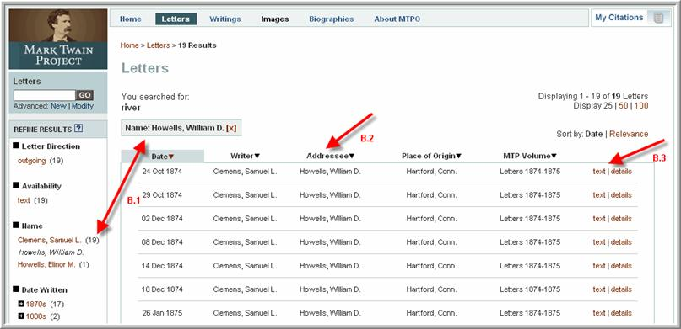

Με τον παραπάνω τρόπο ο χρήστης μπορεί να ψάξει χρονολογικά τα έργα, να τα διαβάσει σελίδα σελίδα και να εντοπίσει πολλά στις διάφορες κατηγορίες. Αριστερά στο μενού υπάρχει μία στήλη, η οποία βοηθάει στην περιήγηση ολόκληρων συλλογών, απλά και μόνο επιλέγοντας τα πεδία που μας αφορούν. Ο χρήστης μπορεί να περιηγηθεί ανάλογα την περίοδο, το όνομα, ακόμα και την τοποθεσία των αυθεντικών έργων. Για να διευρύνει τα αποτελέσματα το μόνο που έχει να κάνει είναι να αναιρέσει τα πεδία που έχει ήδη επιλέξει.

Ως προς την Προβολή των επιλογών οι ενέργειες ακολουθούν παρακάτω:
Η προεπιλογή «προβολή» καθιστούν δυνατό να σαρωθεί ένα κείμενο και να δούμε τη διαδικασία αναθεώρησης και τις σχετικές σημειώσεις αμέσως, παραθέτοντας δύο παρακείμενους πίνακες στην ίδια οθόνη.
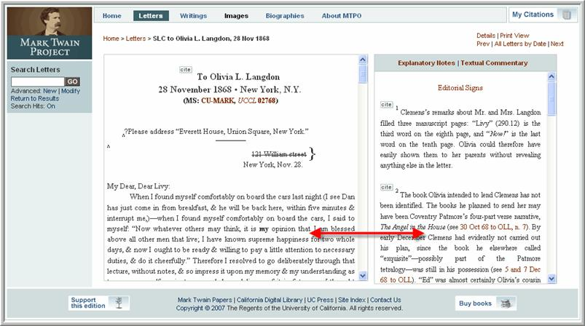
Το επιμελημένο κείμενο και η σχετική εικονογράφηση εμφανίζονται σε έναν πίνακα. Σε παρακείμενο πίνακα βρίσκονται επεξηγηματικές σημειώσεις (ιστορικός σχολιασμός από τους επιμελητές) και οι φραστικές συσκευές (συγγραφικές αλλαγές, βελτιώσεις από τον επιμελητή και συζήτηση σχετικά με το κείμενο).
- Επιλέγεις με το ποντίκι το υπογραμμισμένο κείμενο στον αριστερό πίνακα και αποκτάς πρόσβαση στις σχετικές πληροφορίες. (C.1)
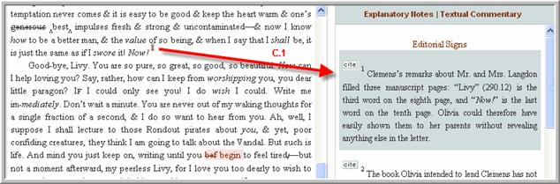
- Κάνοντας κλικ πάνω σε μια σημείωση στον δεξί πίνακα σε οδηγεί αυτόματα στο ανταποκρινόμενο μέρος του κειμένου.(C.2)
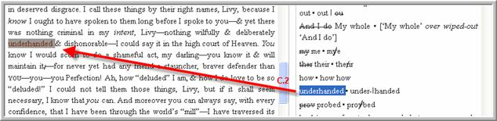
Για να εκτυπώσει ο χρήστης την παρουσίαση που θέλει πατάει την επιλογή «print view».
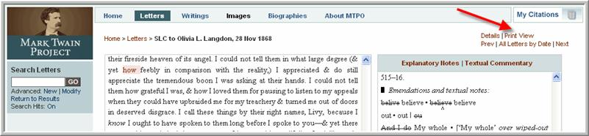Αυτόματα η παρουσίαση αναδιοργανώνεται σε γραμμικό έγγραφο με το κείμενο να ακολουθείται από τις σημειώσεις και τα σχόλια. 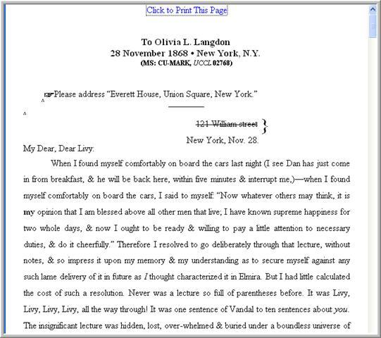
Ο χρήστης επίσης έχει στη διάθεσή του μερικά σαρωμένα τηλεομοιότυπα χειρογράφων, τα οποία παρέχονται για κάποια αυθεντικά έγγραφα, κυρίως γράμματα και τα οποία μπορούν να συγκριθούν με το επιμελημένο κείμενο. Τα τηλεομοιότυπα, όπου είναι διαθέσιμα διαθέτουν ζουμ και επιτρέπουν την επιθεώρησή τους σε μεγαλύτερη ανάλυση.
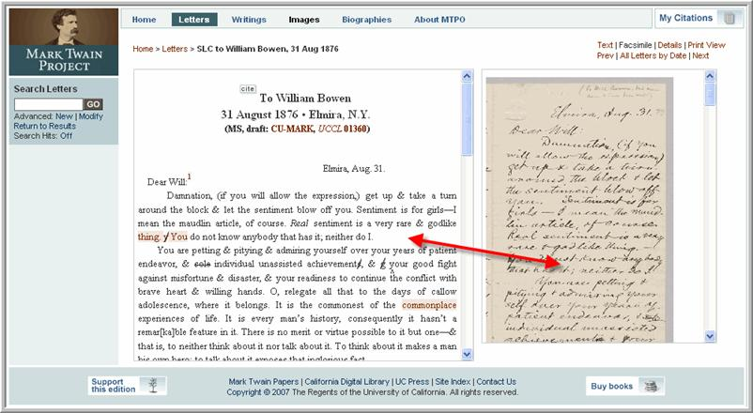
Ο χρήστης έχει τη δυνατότητα να αποθηκεύει πληροφορίες και να τις ξαναβρίσκει αμέσως την επόμενη φορά που επισκέπτεται τη σελίδα. Για να γίνει αυτό χρειάζονται τα σημεία αναφοράς, τα οποία όπως προανέφερα λειτουργούν ως ταυτοποιητές για συγκεκριμένα σημεία του κειμένου. Το πρόγραμμα λοιπόν δημιουργεί αυτόματα προτυποποιημένα σημεία αναφοράς (σε σύντομη ή σε εκτεταμμένη μορφή) βασιζόμενα στο Chicago Manual of Style, 15η έκδοση (2003).
Τα στάδια που πρέπει να ακολουθηθούν είναι τα εξής:
-Συγκεντρώνουμε όλα τα σημεία αναφοράς που θέλουμε κάνοντας κλικ στην επιλογή «cite», όπου αυτή είναι διαθέσιμη.
-Για μεμονωμένα γράμματα και για κάθε σημείωση που περιλαμβάνεται στην κριτική των γραμμάτων δημιουργούνται μοναδικά σημεία αναφοράς.
-Μπορείτε να δείτε τα σημεία αναφοράς που έχουν συλλεχθεί κάνοντας κλικ στην επιλογή «my citations» στην πάνω δεξιά γωνία κάθε σελίδας.
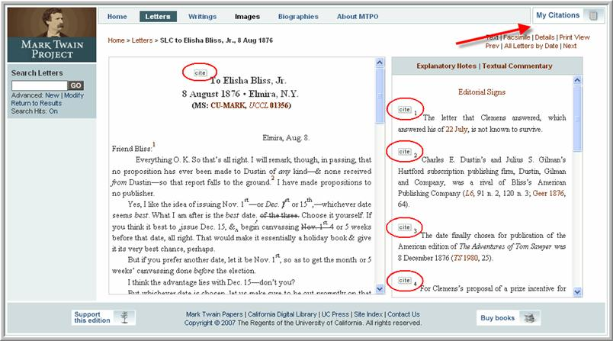
Το «My citations» είναι ένα μοναδικό εργαλείο το οποίο οργανώνει τα δεδομένα και μπορεί αν αποθηκεύσει σημεία αναφοράς και συνδέσμους σε επιλεγμένα έγγραφα , μέρη εγγράφων, εικόνες, και άλλες πηγές, οι οποίες συγκεντρώθηκαν κατά τη διάρκεια μιας επίσκεψης. Το υλικό που είναι καταγεγραμμένο στο «my citations» μπορεί να :
-εμφανιστεί ως σύντομο ή εκτεταμένο σημείο αναφοράς (Δ.1) και ως ενεργός σύνδεσμος για επιστροφή πίσω στο κείμενο (Δ.2)
- να σταλεί ηλεκτρονικά σε κάθε λογαριασμό με μορφή, η οποία επιτρέπει εύκολη επανείσοδο σε συγκεκριμένα σημεία των ηλεκτρονικών κειμένων (Δ.3)
Σημείωση: όλα τα σημεία αναφοράς που δημιουργούνται στην ιστοσελίδα διαρκούν μόνο για την επίσκεψη και δεν είναι διαθέσιμα όταν κλείσετε τη σελίδα. Έτσι πριν αποχωρήσετε, αποθηκεύστε όσα δεδομένα βρίσκονται στο «my citations» για μελλοντική ανάκτηση στέλνοντας τα στον λογαριασμό του ηλεκτρονικού σας ταχυδρομείου.

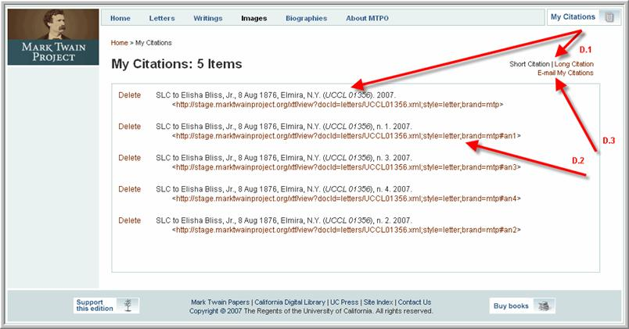
ΚΕΦΑΛΑΙΟ 5: Τεχνικές πληροφορίες για το ΜΤΡΟ

Σε αυτό το κεφάλαιο θα γνωρίσουμε την αρχιτεκτονική δομή του ΜΤΡΟ και τα μέρη από τα οποία αποτελείται όλο το σύστημα. Η γνωριμία θα γίνει μέσω μιας επισκόπησης, χωρίς να προβαίνουμε σε λεπτομέρειες σχετικά με τον τρόπο λειτουργίας της κάθε τεχνολογίας που χρησιμοποιείται.
1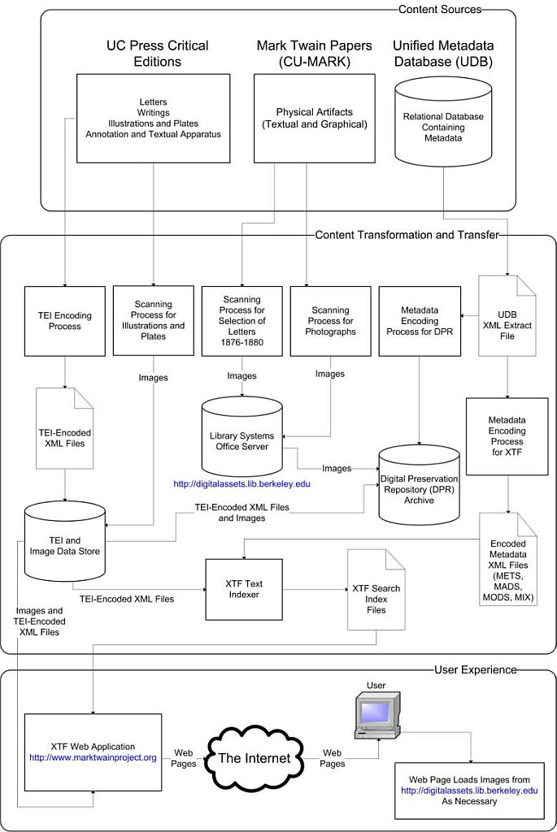

Εκτός του υλικού που περιέχει το πρόγραμμα, στη σελίδα μπορεί ο χρήστης να βρει μεταδεδομένα και για χρήσιμο υλικό το οποίο βρίσκεται σε άλλους οργανισμούς. Επίσης υλικό που βρίσκεται στην ιστοσελίδα του προγράμματος να έχει παρθεί από άλλους οργανισμούς, μέσω σάρωσης εγγράφων ή εικόνων. Σε αυτή την περίπτωση όμως οι συγκεκριμένοι οργανισμοί δεν αναφέρονται ως πηγές περιεχομένου.
Οι πηγές περιεχομένου του προγράμματος είναι οι εξής:
UC Press Critical Editions: όλες οι εκδόσεις που δημοσιεύθηκαν εδώ και 40 χρόνια και είναι αποθηκευμένες ηλεκτρονικά σαν έγγραφα TEI-XML.

Mark Twain Papers (CU-MARK): είναι το μεγαλύτερο αρχείο που υπάρχει σχετικά με τον Μαρκ Τουαίν και το οποίο περιέχει όχι μόνο έργα του αλλά και φωτογραφικό υλικό, καθώς και σχετικά θέματα.
Unified Metadata Database (UDB) :είναι η Βάση δεδομένων που χρησιμοποιείται για την περιγραφή του περιεχομένου του προγράμματος. Λειτουργεί με την Microsoft Access και βασίζεται σε πρότυπα ψηφιακών βιβλιοθηκών, όπως Metadata Encoding and Transmission Standard (METS), Metadata Authority Description Schema (MADS), Metadata Object Description Schema (MODS) and NISO Metadata for Images in XML Schema (MIX). Περιέχει όλα τα έγγραφα που κατέχει το πρόγραμμα καθώς και φυσικές και ψηφιακές οντότητες, οι οποίες είναι προσιτές από τη σελίδα. Ακόμα, εκτός από τα μεταδεδομένα που μπορεί κανείς να βρει για τα έγγραφα, μπορεί επίσης να μελετήσει τα μεταδεδομένα, σχετικά με το δημιουργό, το θέμα και τις βιβλιογραφικές εγγραφές. Μπορεί επίσης σαν σύστημα διαχείρισης να μετατρέψει τα μεταδεδομένα σε κείμενο.

Μεταφορά και μετατροπή περιεχομένου
Για να παραδώσουν τις εκδόσεις μαζί με τις πληροφορίες που χρειάζεται μέσω Διαδικτύου, το σύστημα πρέπει να αποκόψει περιεχόμενο από διαδοχικά τμήματα περιεχομένου και να τα μετατρέψει σε μία μορφή που να είναι συμβατή με την εμπειρία του χρήστη. Σε αυτόν λοιπόν τον τομέα του συστήματος πραγματοποιούνται οι απαραίτητες διεργασίες και περιγράφονται τα μέσα με τα οποία μεταφέρονται τα δεδομένα μεταξύ των συστημάτων.

TEI Encoding
Το Text Encoding Initiative (TEI), είναι ένα πρότυπο κωδικοποίησης το οποίο βασίζεται σε γλώσσα XML και είναι πολύ χρήσιμο για την αποφυγή λαθών κατά την μεταγραφή κειμένων στο πρόγραμμα ΜΤΡΟ. Ακολουθώντας σαφείς και απολύτως κατανοητές οδηγίες κωδικοποίησης διατηρεί τέτοια λάθη σε μικρή κλίμακα ακόμα και σε περίπλοκα τμήματα του κειμένου. Επίσης ακολουθούν και συγκεκριμένες διαδικασίες εγκυρότητας, ώστε τα έγγραφα να είναι απολύτως αξιόπιστα. MTPO's χρησιμοποιεί το TEI P4 DTD μέσω δύο φακέλων MTDPext.dtd και MTDPext.ent. οι περισσότερες τροποποιήσεις γίνονται, είτε για να οριστούν νέα συμπληρωματικά χαρακτηριστικά, είτε για να ενωθούν τα στοιχεία το ένα με το άλλο. Ακολουθεί παράδειγμα που δείχνει πως το MTDPext.dtd συγκεκριμενοποιεί το στοιχείο <note> με το χαρακτηριστικό @type
<!ATTLIST note
id ID #IMPLIED
corresp IDREF #IMPLIED
n CDATA #IMPLIED
place ( end | foot | inline ) #IMPLIED
rend CDATA #IMPLIED
resp CDATA #IMPLIED
lang CDATA #IMPLIED
hand IDREF %INHERITED;
target CDATA #IMPLIED
targetEnd CDATA #IMPLIED
type (alt | an | au | cp | ed | label | pt | te)
#IMPLIED
xml:space (default|preserve) 'default'
>
κάθε χαρακτηριστικό @type χαρακτηρίζει διαφορετική σημείωση. Για παράδειγμα η αξία “an” χαρακτηρίζει ένα σχολιασμό. Η αξία “ed” πληροφορεί ότι η σημείωση είναι σχόλιο του επιμελητή.
Κάθε λογοτεχνικό έργο κωδικοποιείται σε ξεχωριστό φάκελο. Επίσης κάθε γράμμα από την κριτική επιμέλεια κωδικοποιείται σε ξεχωριστό φάκελο. Αυτό γίνεται για να διευκολύνεται η αναζήτηση και η παρουσίαση μεμονωμένων γραμμάτων και εγγράφων.
Άλλες τροποποιήσεις σχετικά με την κωδικοποίηση ΤΕΙ είναι η ανάθεση μοναδικών βιογραφικών ταυτοτήτων σε γράμματα, συγγραφείς και διευθύνσεις, ώστε να διασταυρώνονται και να εντοπίζονται στους φακέλους και να μπορούν να δημιουργούν συνδέσμους μέσα στα έγγραφα. Κάθε έγγραφο TEI το χαρακτηρίζει μία επικεφαλίδα <teiHeader>, και περιλαμβάνει και μία περιγραφή των πηγών (<sourceDesc>), η οποία καταγράφει πληροφορίες κειμένου για τα έγγραφα και παρέχει ένα πλήρες βιβλιογραφικό αρχείο με όλες τις τυπωμένες εκδόσεις.

Ακολουθεί σχεδιάγραμμα της διαδικασίας κωδικοποίησης σε πρότυπο ΤΕΙ.
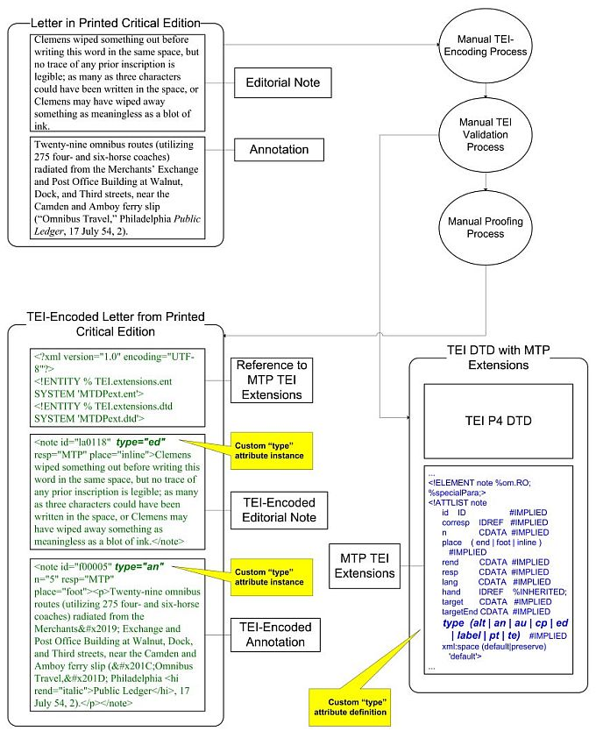

Σάρωση και μεταφορά εικόνων

Τρεις κατηγορίες εικόνων είναι αυτή τη στιγμή διαθέσιμα στο Διαδίκτυο. Η πρώτη περιλαμβάνει σαρωμένα χειρόγραφα του συγγραφέα μεταξύ 1876 και 1880. Οι εικόνες δημιουργήθηκαν από το Digital Imaging Lab (DIL) του Πανεπιστημίου της Καλιφόρνια και πραγματοποιούνται στο CU-MARK. Η δεύτερη κατηγορία περιλαμβάνει σαρώσεις από φυσικά έργα τέχνης που πραγματοποιούνται από το CU-MARK και άλλους οργανισμούς καθώς επίσης και σαρώσεις από τις εικονογραφήσεις των κριτικών εκδόσεων του UC Press. Οι εικόνες αυτές δημιουργήθηκαν στα 300 dpi ή 600 dpi σε μορφή TIFF ενώ στα 72 dpi ή 96 dpi σε μορφή JPEG. Στην ιστοσελίδα του προγράμματος βρίσκονται παράγωγες εικόνες, οι οποίες μεταφέρθηκαν σε αυτό μέσω του FTP. Η τρίτη και τελευταία κατηγορία έχει να κάνει με σαρώσεις από την εκτεταμένη φωτογραφική συλλογή του CU-MARK.

Κωδικοποίηση μεταδεδομένων
Για την κωδικοποίηση των μεταδεδομένων χρησιμοποιούνται τα πρότυπα των ψηφιακών βιβλιοθηκών. Η διαδικασία ξεκινάει με απομόνωση των μεταδεδομένων από τη UDB σε φάκελο XML . Ο συγκεκριμένος φάκελος είναι έτσι δομημένος, ώστε να ταιριάζει με το Microsoft Office XML schema για απομόνωση δεδομένων, το οποίο είναι το προεπιλεγμένο πρόγραμμα για τη μετατροπή δεδομένων από την Microsoft Access σε μορφή XML. Στη διαδικασία παίρνουν μέρος κάποια προγράμματα XSLT τα οποία μετατρέπουν το περιεχόμενο σε αντικείμενα METS., δηλαδή τα περιγραφικά μεταδεδομένα σε Metadata Object Description Schema (MODS), τα τεχνικά μεταδεδομένα για εικόνες σε NISO Metadata for Images in XML Schema (MIX) και τα μεταδεδομένα αρχών σε Metadata Authority Description Schema (MADS). Το πρόγραμμα κωδικοποίησης είναι γραμμένο σε γλώσσα προγραμματισμού Perl, η οποία με τη σειρά της επικαλείται μία άλλη γλώσσα προγραμματισμού γραμμένη σε Java, την Saxon

Ευρετήριο για αναζήτηση
Για την εύρεση ψηφιακών αντικειμένων μέσω της ιστοσελίδας του ΜΤΡΟ δημιουργήθηκε ένα ευρετήριο αναζήτησης, που αποτελείται όχι μόνο από τα τεκμήρια, αλλά και από τα μεταδεδομένα τους. Το πρόγραμμα που χρησιμοποιήθηκε για το σκοπό αυτό είναι το eXtensible Text Framework (XTF). XTF είναι ένα software γραμμένο σε Java η οποία στηρίζεται στις XML και XSLT και το οποίο δημιουργήθηκε από την California Digital Library (CDL). Το εργαλείο που χρησιμοποιεί το πρόγραμμα λέγεται Ευρετήριο κειμένου και πραγματοποιεί αναζητήσεις σε ανόμοιους τύπους δεδομένων. Το Ευρετήριο αυτό στηρίζεται στο Lucene, μία μηχανή αναζήτησης κειμένων γραμμένη σε Java από την Apache Software Foundation. Μπορεί να αναζητά κείμενα σε μορφή XML, PDF, HTML, αλλά και απλό κείμενο. Μπορεί επίσης να αυξήσει τα έγγραφα με μορφή XML που έχουν αποθηκευμένα δεδομένα στην συμβατή βάση δεδομένων Java Database Connectivity (JDBC). Μόλις εγκατασταθεί και ρυθμιστεί το ευρετήριο μπορεί να τρέξει όλα τα αρχεία ενός συστήματος και να τα μετατρέψει σε εύκολα αναζητήσιμη μορφή. Αυτό πετυχαίνεται με τη μετατροοπή όλων των αρχείων σε μορφή XML και εφαρμόζοντας XSL φύλλα, τα οποία ονομάζονται Pre-Filter, και επιτρέπουν τα αποτελέσματα της αναζήτησης να προσαρμόζονται στις ανάγκες του χρήστη.
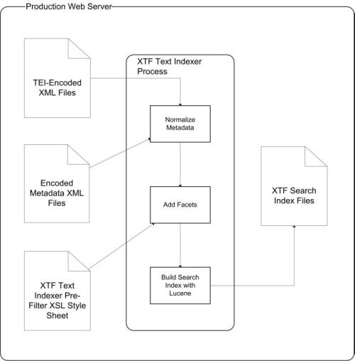
Εμπειρία χρήστη και τεχνικές εφαρμογές
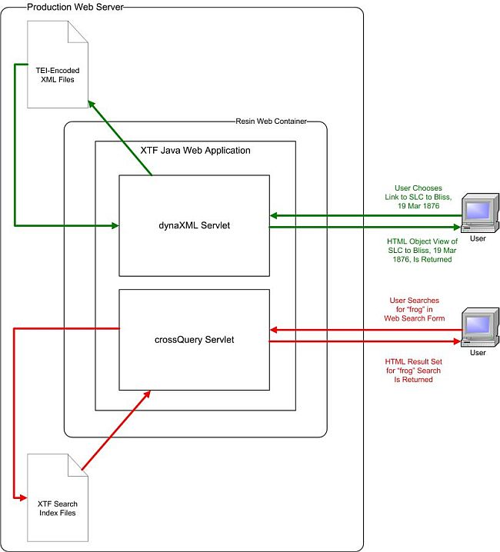

Αναζήτηση τεκμηρίων
Οι χρήστες έχουν τη δυνατότητα ακόμα και περίπλοκων αναζητήσεων με περιοριστικά κριτήρια, όπως για παράδειγμα η ημερομηνία δημοσίευσης ενός τεκμηρίου. Μία τέτοια αναζήτηση όμως δεν είναι πάντα αρκετή σχετικά για έναν τόσο μεγάλο αριθμό δεδομένων. Η σελίδα λοιπόν του ΜΤΡΟ έχει δημιουργήσει μία φόρμα αναζήτησης HTML , η οποία αποτελείται από τέσσερις διαφορετικές καρτέλες για αναζήτηση σε διαφορετικές κατηγορίες περιεχομένου: Γράμματα, Έργα, Εικόνες, Πηγές.
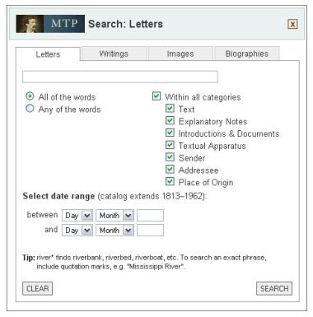
Μετά λοιπόν από τη δήλωση κριτηρίων για την αναζήτηση, εμφανίζεται μία λίστα αποτελεσμάτων, όπως φαίνεται παρακάτω.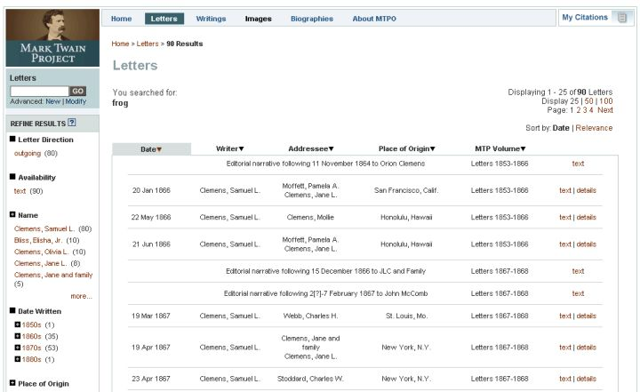

Για τη συγκεκριμένη λοιπόν λειτουργία το ΜΤΡΟ χρησιμοποιεί το πρόγραμμα XTF, το οποίο περιλαμβάνει Java Web application archive (WAR), δηλαδή μία εφαρμογή της για αρχεία στον Παγκόσμιο Ιστό. Η εφαρμογή WAR περιλαμβάνεται σ’ ένα φάκελο με την ονομασία xtf.war.
Ο φάκελος xtf.war περιέχει έναν εξυπηρετητή με το όνομα crossQuery servlet, ο οποίος ευθύνεται για τη λειτουργικότητα της αναζήτησης. Παρουσιάζει τη φόρμα αναζήτησης, δέχεται τα κριτήρια του χρήστη, τα επεξεργάζεται στο ευρετήριο και τελικά επιστρέφει τα αποτελέσματα στο χρήστη σε μορφή HTML. Τεχνικά η διαδικασία αυτή γίνεται ως εξής: ο crossQuery servlet δέχεται τα κριτήρια του χρήστη σαν αίτηση HTTP, τα μετατρέπει σε γλώσσα χρησιμοποιώντας φύλλα XSL, τα οποία ονομάζονται Query Parser. Τότε η XML επεξεργάζεται για να διαπιστώσει αν υπάρχουν δεδομένα στο ευρετήριο που να ταιριάζουν με τα κριτήρια αναζήτησης. Μόλις τα εντοπίσει τα μετατρέπει από XML σε HTML χρησιμοποιώντας φύλλα XSL, τα οποία αυτή τη φορά ονομάζονται Result Formatter, και τα στέλνει στο χρήστη.

Περιήγηση για τεκμήρια

Για να περιηγηθεί ο χρήστης στη σελίδα του ΜΤΡΟ μπορεί να χρησιμοποιήσει 4 διαφορετικά εργαλεία. Αυτά τα εργαλεία επιτρέπουν στο χρήστη να ορίσει κάποια τεκμήρια βάσει της «όψης» τους ή κάποιου χαρακτηριστικού τους και να προσδιορίσει τον αριθμό αποτελεσμάτων που θέλει να εμφανίζονται σε μία σελίδα. Όσον αφορά στα γράμματα, ο χρήστης μπορεί να οδηγηθεί κατευθείαν σε αυτά μέσω επιλογής της χρονολογίας.
Για να οριστεί ένα τεκμήριο από την «όψη» του, ο χρήστης πρέπει να επιλέξει αξίες όψεως από τη μπάρα που βρίσκεται στα αριστερά της σελίδας. Κάθε φορά που ο χρήστης επιλέγει κάποια αξία αυτή αυτόματα προστίθεται σ’ ένα κουτί πάνω από τα αποτελέσματα της αναζήτησης. Αυτά τα κουτιά κρατούν ένα ιστορικό των αξιών που έχουν επιλεχθεί από το χρήστη και εάν κάποια αξία διαγραφεί, τότε το ευρετήριο αναζήτησης συνεχίζει την αναζήτηση με τις ίδιες παραμέτρους αποκλείοντας την ακυρωμένη αξία.
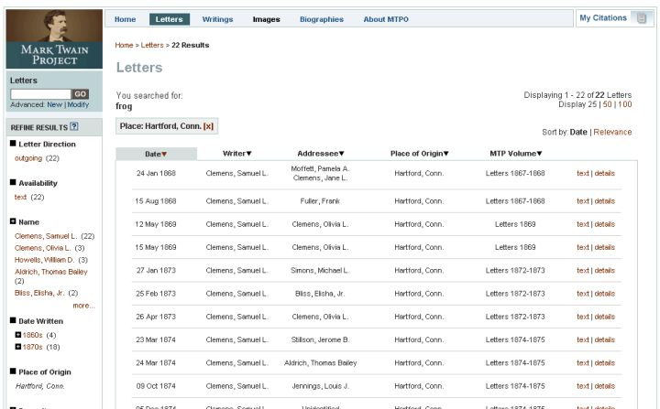

Η ικανότητα του χρήστη να περιηγείται στο περιεχόμενο είναι λειτουργικότητα του προγράμματος crossQuery servlet. Το πρόγραμμα αυτό δέχεται τις παραμέτρους, οι οποίες περιγράφουν τις ρυθμίσεις αναζήτησης και μετά επιλέγει δεδομένα από το ευρετήριο αναζήτησης που να πληρούν τις προδιαγραφές αυτές. Δημιουργείται έτσι μία λίστα σε μορφή HTML από το φύλλο Result Formatter και παρουσιάζεται στο χρήστη.
Αποκτώντας πρόσβαση σ’ ένα τεκμήριο και στις πληροφορίες του
Μόλις ο χρήστης βρει κάποιο τεκμήριο του ενδιαφέροντός του μετά από αναζήτηση και περιήγηση, μπορεί να δει περαιτέρω πληροφορίες για αυτό κάνοντας κλικ στο “text”. Η επιλογή αυτή οδηγεί στο κείμενο με όλες τις σημειώσεις και το σχολιασμό, ενώ η επιλογή “facsimile” οδηγεί στο κείμενο, στο οποίο δίπλα παρατίθεται η εικόνα του χειρογράφου. Όλα τα τεκμήρια που βρίσκονται στο ΜΤΡΟ συνοδεύονται από περιγραφικά μεταδεδομένα, τα οποία είναι προσβάσιμα από την επιλογή “details”.
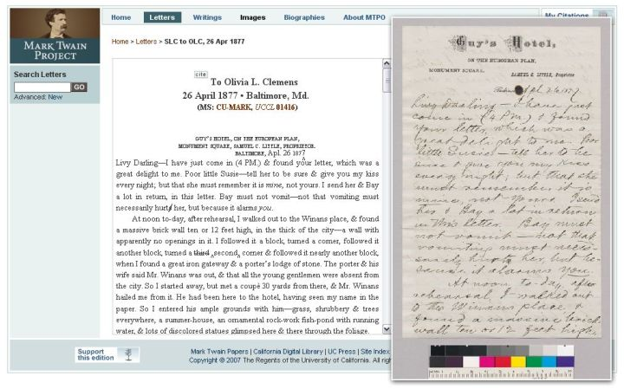

Χειρισμός των βοηθητικών πληροφοριών ενός τεκμηρίου
Οι βοηθητικές πληροφορίες που έχει στη διάθεσή του ο χρήστης μαζί με κάθε τεκμήριο είναι διαφόρων ειδών, όπως τομείς για διορθώσεις, ιστορικές παραβολές, συγγραφικές αλλοιώσεις και σημειώσεις πάνω στο κείμενο, οι οποίες παρέχουν μία ολοκληρωμένη λίστα με όλες τις εγγραφές.
Για τη δημιουργία των βοηθητικών πληροφοριών χρησιμοποιήθηκε η κοινή μέθοδος του Παγκόσμιου Ιστού με τους υπερσυνδέσμους, οι οποίοι βοηθούν στη μεταφορά του χρήστη σε σχετικά δεδομένα. Όταν ένας χρήστης επιλέγει ένα κομμάτι του επιμελημένου κειμένου, η εφαρμογή JavaScript εντοπίζει την εγγραφή και τη παρουσιάζει στην οθόνη του χρήστη στη δεξιά πλευρά. Κάθε τύπος εγγραφής τονίζεται με διαφορετικά χρώματα για την καλύτερη εξυπηρέτηση του χρήστη.
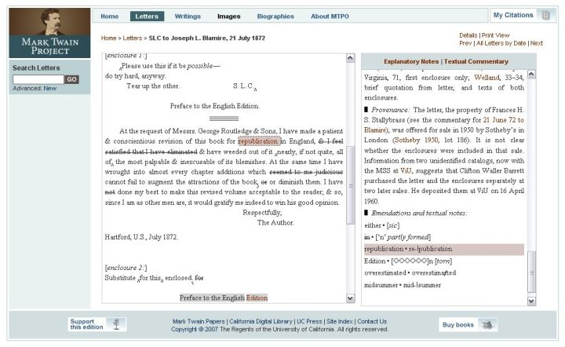
Η λειτουργικότητα αυτής της υπηρεσίας πραγματοποιείται μέσω XTF, κωδικοποίησης TEI, Cascading Style Sheets (CSS) και JavaScript. Ειδικά η κωδικοποίηση του περιεχομένου με πρότυπο ΤΕΙ είναι απαραίτητη για τη δημιουργία βοηθητικών πληροφοριών, μιας που το κάθε λήμμα είναι έτσι κωδικοποιημένο, ώστε να οδηγεί λογικά στην εγγραφή.
Η JavaScript λειτουργεί, ώστε όταν ένας χρήστης πηγαίνει πάνω σε ένα λήμμα, τότε αυτό γίνεται άλλο χρώμα και αν επιλεχθεί , τον οδηγεί στο περιεχόμενο που είναι σχετικό με την εγγραφή που επιλέχθηκε.

Σημάδια και σύμβολα των επιμελητών
Μεταγραφές όλων των τύπων (γράμματα, ημερολόγια, σημειώσεις) μπορεί να περιέχουν σειρές ή και ολόκληρες παραγράφους ενωμένες με ένα οπτικό στοιχείο. Αυτό το οπτικό στοιχείο μπορεί να είναι αγκύλες οι οποίες ομαδοποιεί διάφορες σειρές του κειμένου ή μπορεί να είναι ένα μεγάλο “X” σε μία παράγραφο. Το οπτικό στοιχείο λοιπόν που ενώνει παραγράφους και σειρές ονομάζεται «ομάδα γραφικών» και μπορεί να περιέχει είδη γραμματοσειρών, σύμβολα επιμελητών, ειδικούς χαρακτήρες και εισαγωγικά. Ακολουθεί παράδειγμα με αγκύλες στο χαιρετισμό, οι οποίες ενώνουν δυο σειρές του κειμένου.
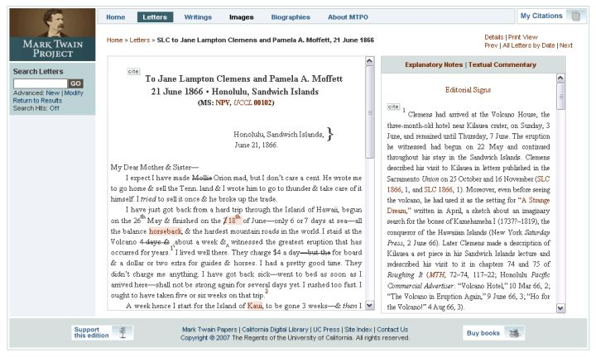
Επειδή στα έργα του Μαρκ Τουαίν υπάρχουν πολλοί διαφορετικοί τύποι ομάδων γραφικών, ήταν σημαντικό να δοθεί μία λύση, ώστε να τα βγάλουν πέρα και με άγνωστους τύπους που ενδέχεται να προκύψουν στο μέλλον. Τελικά το πρόβλημα λύθηκε με τη δημιουργία ενός στοιχείου με το πρότυπο ΤΕΙ, το οποίο ονομάζεται <graphicGroup.Το στοιχείο <graphicGroup> συνθέτεται από μία λίστα χαρακτηριστικών, τα οποία αντιπροσωπεύουν διαφορετικούς τύπους ομάδων γραφικών που έχουν εντοπιστεί στις εκδόσεις. Ακολουθεί το στοιχείο @rend που αντιστοιχεί στην ακριβώς προηγούμενη εικόνα με τις αγκύλες.
<graphicGroup location="right" align="inline" orientation="vertical" number="1" rend="brace">
<dateline rend="indentdateline">Honolulu, Sandwich Islands, <lb/>
<space extent="20"/>June 21, 1866.</dateline>
</graphicGroup>

Δημιουργώντας προσωπικές λίστες αναφοράς του περιεχομένου
Οι λίστες αναφοράς που δημιουργούνται από το χρήστη μπορούν να του σταλούν μέσω ηλεκτρονικού ταχυδρομείου. Η λίστα αυτή ονομάζεται My Citations και οι αναφορές του χρήστη μπορούν να προστεθούν με δύο τρόπους: μέσω σελίδων αναζήτησης και περιήγησης κάνοντας κλικ στην επιλογή “Details” και μετά στην επιλογή “Add to My Citations”. Η λίστα αυτή δεν παραμένει αποθηκευμένη μετά την έξοδο του χρήστη από τη σελίδα εκτός εάν κάνει κλικ στην επιλογή “E-mail My Citations” . στο κουτάκι που εμφανίζεται ο χρήστης μπορεί να προσθέσει παραπάνω από μια ηλεκτρονικές διευθύνσεις, οι οποίες θα χωρίζονται με κόμμα και μετά επιλέγει το κουμπί “Submit”. Έτσι θα λάβει ένα e-mail το οποίο θα έχει το κάθε σημείο αναφοράς με τις απαραίτητες πληροφορίες καθώς και σύνδεσμο που θα οδηγεί απευθείας στη θέση του αντικειμένου στη σελίδα.
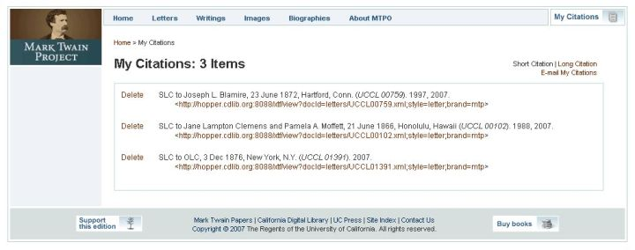
Η λειτουργικότητα αυτής της υπηρεσίας βασίζεται σε τρεις τεχνολογίες: Asynchronous JavaScript and XML (AJAX), J2EE server sessions, and XSLT Java extensions. Όταν ο χρήστης επιλέγει ένα σημείο αναφοράς, ο κώδικας AJAX δίνει σήμα στο crossQuery servlet πρόγραμμα το οποίο βρίσκεται στην εφαρμογή XTF. Το σήμα παίρνει μορφή αίτησης HTTP η οποία μεταφέρει στο server- εξυπηρετητή μία παράμετρο η οποία ονομάζεται smode. Το URL περιλαμβάνει μία οριοθετημένη λίστα από αξίες, συμπεριλαμβανομένης της παραμέτρου smode με μία αξία "addToBag" και του μοναδικού χαρακτηριστικού από το αντικείμενο που θέλει ο χρήστης να προσθέσει στο Μy Citations καθώς και μιας αξίας της οποίας η λειτουργικότητα έχει ζητηθεί (addToBag). Όταν το crossQuery servlet θα λάβει το σήμα, τότε θα δημιουργήσει ένα φύλλο Result Formatter, το οποίο θα ελέγξει ένα υπάρχει η παράμετρος smode και εάν αυτή ταιριάζει με μία από τις τρεις διαφορετικές αξίες που σχετίζονται με τη λειτουργικότητα του My Citations: addToBag, removeFromBag and showBag. Τότε ανάλογα με την αξία λειτουργικότητας το φύλλο Result Formatter style sheet δίνει σήμα σε άλλη υπηρεσία. Μετά από ανανέωση της λίστας αναφορών του χρήστη, το crossQuery servlet στέλνει απάντηση στον «πελάτη» μέσω κειμένου HTML και το οποίο εμφανίζει ο browser. Στην απάντηση αυτή εμφανίζεται η νέα λίστα αναφοράς του χρήστη με το περιεχόμενο που προστέθηκε και η σημείωση “Added.” Αντίθετα περιεχόμενο μπορεί επίσης να διαγραφεί από τη λίστα πηγαίνοντας στο My Citations και επιλέγοντας το “Delete”.

Συλλέγοντας Citations
Όπως ανέφερα σε προηγούμενο κεφάλαιο, ο χρήστης μπορεί να αποθηκεύσει κάποα στοιχεία από την έρευνά του και να τα χρησιμοποιήσει την επόμενη φορά που θα επισκεφθεί τη σελίδα. Για αυτή τη λειτουργία υπάρχουν δύο μορφές προγραμματισμού: η σύντομη και η εκτεταμένη μορφή. Η σύντομη λειτουργεί ως μία απλή αναφορά. Η εκτεταμένη βασίζεται στο εγχειρίδιο The Chicago Manual of Style, fifteenth edition (2003) και δίνει περισσότερες πληροφορίες. Για εγγραφές κειμένων και οι δύο τρόποι περιλαμβάνουν συνδέσμους του παγόσμιου ιστού με μεγάλη διάρκεια, οι οποίοι βοηθούν τους χρήστες να επιστρέφουν στα αντίστοιχα κείμενα στην σελίδα του ΜΤΡΟ. Ακολουθούν παραδείγματα των δύο μορφών, για επεξηγηματικές σημειώσεις σε ένα γράμμα:
Short Form:
SLC to Olivia L. Langdon and Charles J. Langdon, 21 and 23 Dec 1868, Detroit, Mich. (UCCL 00207), n. 3. 1990, 2007.
<http://www.marktwainproject.org/xtf/view?docId=letters/UCCL00207.xml; style=letter;brand=mtp#an3>
Long Form:
“SLC to Olivia L. Langdon and Charles J. Langdon, 21 and 23 Dec 1868, Detroit, Mich. (UCCL 00207),” n. 3. In Mark Twain's Letters, 1867-1868. Edited by Harriet Elinor Smith, Richard Bucci, and Lin Salamo. Mark Twain Project Online. Berkeley, Los Angeles, London: University of California Press. 1990, 2007.
<http://www.marktwainproject.org/xtf/view?docId=letters/UCCL00207.xml; style=letter;brand=mtp#an3>, accessed 2007-09-01.

Αρχειοθέτηση και Διατήρηση

Για τη διατήρηση, διαχείριση και την ελεγχόμενη διάδοση των ψηφιακών τεκμηρίων, τα οποία προωθούν τη γνώση και την έρευνα φροντίζει μία υπηρεσία του Πανεπιστημίου της Καλιφόρνια εν ονόματι DPR (Digital Preservation Repository). Η υπηρεσία αυτή φροντίζει, ώστε τα ψηφιακά τεκμήρια και τα μεταδεδομένα του προγράμματος ΜΤΡΟ να είναι ασφαλή για μελλοντική χρήση.

ΚΕΦΑΛΑΙΟ 6: Πνευματικά δικαιώματα

Η Αμερικανική U.S. Copyright Act έχει δημιουργήσει το Fair Use,μία σειρά κανόνων που αφορούν στα πνευματικά δικαιώματα και σύμφωνα με την οποία ακόμα και τα έργα που προστατεύονται από το δικαίωμα πνευματικής ιδιοκτησίας (copyright) μπορούν να δημοσιευθούν είτε έντυπα είτε ηλεκτρονικά, με την προϋπόθεση ότι θα παρατεθεί μόνο ένα σύντομο απόσπασμά τους. Επίσης το απόσπασμα αυτό θα δημοσιευθεί αποκλειστικά και μόνο για σκοπούς κριτικής, σχολιασμού ή εκπαίδευσης. Δεν διευκρινίζεται τι ακριβώς εννοείται με τον όρο «σύντομο απόσπασμα», δηλαδή πόσο εκτενές μπορεί να είναι.

Το 1962 το Πανεπιστήμιο της Καλιφόρνια υπέγραψε συμβόλαιο με τον κάτοχο των πνευματικών δικαιωμάτων των έργων του Μαρκ Τουαίν, ώστε να έχει το αποκλειστικό δικαίωμα να δημοσιεύσει όλα τα έργα του συγγραφέα, τα οποία δεν είχαν εκδοθεί μέχρι τότε. Πράγμα το οποίο έκανε μέχρι το 2002, είτε σε μορφή έντυπη, είτε σε μικροφίλμ. Και ενώ το δικαίωμα της πνευματικής ιδιοκτησίας για ολόκληρο το συγκεκριμένο υλικό ανήκει στο ίδρυμα του Μαρκ Τουαίν, το Πανεπιστήμιο της Καλιφόρνια κατέχει επικουρικά δικαιώματα σε αυτό όσον αφορά στη διάρκεια του δικαιώματος μέχρι και το 2047. Όλα τα έργα τα οποία έγραψε ο Μαρκ Τουαίν και δημοσιεύθηκαν πριν από το 1923, μπορούν πλέον να δημοσιευθούν και να αναπαραχθούν ελεύθερα στο σύνολό τους, χωρίς να χρειάζεται άδεια ή πληρωμή κάποιου αντιτίμου για αυτή την ενέργεια.

Κάποια έργα του συγγραφέα που έχουν δημοσιευθεί από τον οργανισμό UC Press του Πανεπιστημίου της Καλιφόρνια προστατεύονται από πνευματικά δικαιώματα και δεν μπορούν να αναπαραχθούν χωρίς άδεια. Όλο αυτή η διαδικασία με τα πνευματικά δικαιώματα και τη δημοσίευση των έργων είναι αρκετά περίπλοκη. Πρέπει λοιπόν να εξακριβώνεται για κάθε ένα άρθρο, γράμμα ή λογοτεχνικό έργο ξεχωριστά η κατάσταση σχετικά με τα πνευματικά δικαιώματα, ώστε να αποφασίζει έπειτα το Πανεπιστήμιο της Καλιφόρνια και το Ίδρυμα του Μαρκ Τουαίν ένα χρειάζεται να χορηγηθεί ή όχι άδεια για επαναδημοσίευσή του.
Μέχρι στιγμής δεν χρειάζεται να πληρωθεί αντίτιμο για να παραθέσει κάποιος κάποιο απόσπασμα από οποιοδήποτε έργο του συγγραφέα, ανεξάρτητα από την κατάσταση των πνευματικών του δικαιωμάτων. Η πληρωμή αντιτίμου όμως είναι απαραίτητη σε περίπτωση αναπαραγωγής ολόκληρων έργων καθώς επίσης και σε περίπτωση χρήσης ολόκληρου του υλικού που ανήκει στη Βιβλιοθήκη του Μπάνκροφτ..
Η δημιουργία του συγκεκριμένου προγράμματος είναι αρκετά δαπανηρή και η χορήγηση αδειών για τα πνευματικά δικαιώματα είναι κάτι που βοηθάει στην οικονομική ενίσχυση του προγράμματος. Κι αυτό γιατί το Ίδρυμα του Μαρκ Τουαίν με τα χρήματα που εισπράττει από τα πνευματικά δικαιώματα χρηματοδοτεί κάθε χρόνο οργανισμούς και προγράμματα που ασχολούνται με την προώθηση και μελέτη του έργου του Μαρκ Τουαίν, συμπεριλαμβανομένου φυσικά και του συγκεκριμένου προγράμματος.
Τρεις είναι οι οργανισμοί οι οποίοι κατέχουν τα πνευματικά δικαιώματα για τα έργα του Μαρκ Τουαίν και είναι οι εξής:
- UC Press
Παραχωρεί δικαιώματα για αναπαραγωγή εκτεταμένων κειμένων από όλες τις εκδόσεις ,είτε έντυπες, είτε ηλεκτρονικές, καθώς επίσης και για οποιοδήποτε υλικό σε μορφή μικροφίλμ. Συγκεκριμένα, έχει τα αποκλειστικά δικαιώματα για όλες τις εκδοτικές μεταγραφές, αποκρυπτογραφήσεις, εισαγωγές, σημειώσεις κειμένου ή επεξηγηματικές, ταυτοποιήσεις σε μέρη, χρονολογίες και πρόσωπα και τέλος σε έντυπες και ηλεκτρονικές εκδόσεις και μικροφίλμ που παράχθηκαν από το Πανεπιστήμιο της Καλιφόρνια.
- Ίδρυμα Μαρκ Τουαίν
Παραχωρεί άδεια για αναπαραγωγή κάποιων έργων που δημοσιεύθηκαν μεταξύ του 1923 και του 1962, καθώς και επίσης και δικαιώματα για διασκευές έργων. Το συγκεκριμένο Ίδρυμα είναι αυτό το οποίο χορήγησε μέσω συμβολαίου τα αποκλειστικά δικαιώματα στο Πανεπιστήμιο της Καλιφόρνια και στο Μark Twain Project Online να δημοσιεύσει περιεχόμενο το οποίο προστατεύεται.
- Mark Twain Papers
Παρέχει άδεια για αναπαραγωγή εικόνων και άλλου υλικού από το αρχείο του οργανισμού. Σε αυτή την περίπτωση η χορήγηση της άδειας δεν έχει να κάνει με τα πνευματικά δικαιώματα, αλλά με την άδεια του θεσμού για αναπαραγωγή του υλικού του.

ΚΕΦΑΛΑΙΟ 7: Κριτική ηλεκτρονικών εκδόσεων

Για να επιβεβαιωθεί η ακεραιότητα των κειμένων σε λόγιες εκδόσεις, καθώς και ο τρόπος με τον οποίο οι πληροφορίες αυτές δίνονται στο κοινό, πραγματοποιούνται κριτικές. Το Mark Twain Project από το ξεκίνημά του είχε υψηλά στάνταρντ και έτσι έχει κερδίσει πολλές καλές κριτικές. Κριτικές, οι οποίες έγιναν από δύο σπουδαίους οργανισμούς, όπως είναι οι εξής, Modern Language Association και University of California Academic Senate.
Έτσι λοιπόν, το Mark Twain Project Online από αυτή τη διαδικασία επίσης ,ώστε να αποκτήσει τη σφραγίδα της επιτροπής λόγιων εκδόσεων (Committee on Scholarly Editions) του Modern Language Association και την έγκριση από το University of California Press.
Η διαδικασία που χρησιμοποιείται από το Modern Language Association για την κριτική των ηλεκτρονικών εκδόσεων, είναι ακριβώς η ίδια με αυτή που ακολουθείται για τις έντυπες εκδόσεις. Και σε αυτή δηλαδή την περίπτωση, ο επιθεωρητής της Επιτροπής επισκέπτεται τα αρχεία του προγράμματος και ελέγχει το αρχειακό υλικό, την εκδοτική διαδικασία και σαφώς τα επιμελημένα κείμενα, όσον αφορά στην ακρίβεια και τη συνέπεια. Η μόνη διαφορά και η επιπλέον διαδικασία βρίσκεται στην έρευνα για ην ηλεκτρονική διάρθρωση , δηλαδή το κατά πόσο οι πληροφορίες είναι αποκωδικοποιημένες ακολουθώντας τους κανονισμούς που υπάρχουν και συγκεκριμένα, το πρότυπο ΤΕΙ. Αφού λοιπόν ολοκληρωθούν όλα αυτά, ο επιθεωρητής μαζί με την επιτροπή δημιουργούν μία λίστα με τις ιστοσελίδες που πέρασαν στον έλεγχο και κρίθηκαν σωστές και η Επιτροπή τις αναγνωρίζει ως «Εγκεκριμένες εκδόσεις».
Από την άλλη μεριά, το συγκεκριμένο πρόγραμμα χρειάζεται και την έγκριση από το University of California Press. Έτσι λοιπόν, 20 μέλη του UC Academic Senate συνιστούν μία επιτροπή, η οποία θα είναι αυτή που θα κρίνει την ιστοσελίδα του προγράμματος και η οποία στηρίζει την τελική της απόφαση όχι μόνο στην προσωπική έρευνα αλλά και στις αναφορές εξωτερικών κριτικών. Ελέγχει κυρίως την αποδοχή των βιβλίων, περιοδικών εκδόσεων και ηλεκτρονικών προγραμμάτων του UC Press.

Ακολουθούν κάποιες κριτικές για το πρόγραμμα που μας αφορά, Mark Twain Project Online:
“Mark Twain Project Online is an extraordinary resource for scholars, teachers, and ordinary readers. Materials that previously could be examined only by scholars fortunate enough to be able to visit the Mark Twain Project in The Bancroft Library at UC Berkeley will now be available worldwide to anyone with an interest in Mark Twain—and that's a cause for celebration.”
Shelley Fisher Fishkin, author of Lighting Out for the Territory: Reflections on Mark Twain and American Culture.
«Το ΜΤΡΟ είναι μία έκτακτη πηγή για λόγιους, δασκάλους, αλλά και όλους τους αναγνώστες. Υλικό το οποίο προηγουμένως μπορούσε να εξεταστεί από λόγιους μονάχα, αρκετά τυχερούς, ώστε να μπορέσουν να επισκεφθούν το Mark Twain Project στη βιβλιοθήκη του Bancroft στο UC Berkeley, τώρα είναι διαθέσιμο σε όλους όσοι ενδιαφέρονται για το συγγραφέα. Και αυτό είναι λόγος εορτασμού.» Shelley Fisher Fishkin, συγγραφέας του Lighting Out for the Territory: Reflections on Mark Twain and American Culture.
“The Mark Twain Project Online is an exciting initiative that will make a fundamental literary and biographical archive available to scholars and students. MTPO offers easy access through a sophisticated web interface and growing and comprehensive scope. This project has the potential to become a model for Web accessibility to foundational scholarly resources.”
Richard Terdiman, author of Body and Story: The Ethics and Practice of Theoretical Conflict
«Το ΜΤΡΟ είναι ένα αξιοθαύμαστο πρότυπο το οποίο θα δημιουργήσει ένα θεμελιώδες λογοτεχνικό και βιογραφικό αρχείο διαθέσιμο σε λόγιους και μαθητές. Το ΜΤΡΟ προσφέρει εύκολη πρόσβαση μέσω μίας εξελιγμένης διαδικτυακής διεπαφής και ενός αυξανόμενου και κατανοητού πεδίου. Το πρόγραμμα αυτό έχει σαν στόχο να γίνει το μοντέλο για διαδικτυακή πρόσβαση σε θεμελιώδεις λόγιες πηγές.» Richard Terdiman, συγγραφέα του Body and Story: The Ethics and Practice of Theoretical Conflict

Βιβλιογραφία

- www.marktwainproject.org
- www.goethe.de
- Εγκυκλοπαίδεια «ΔΟΜΗ», τόμος 33, σελ. 244

